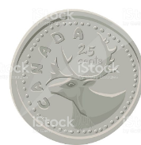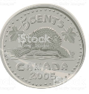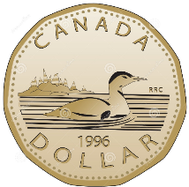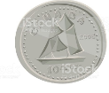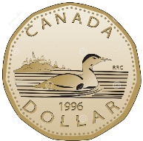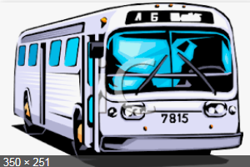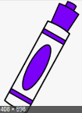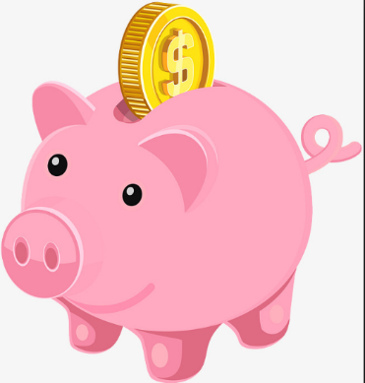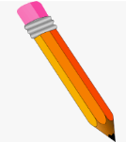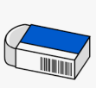 

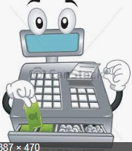

Tu achètes un stylo. Paies 65 .. . 

Tu as gagné 40 .



Tu achètes un surligneur. Paies 80 . 

Tu as gagné 35 .

Tu as gagné 20 .

Tu as gagné 5 .

Tu vas au magasin en autobus de ville. Paies 1 $

Tu achètes un marqueur. Paies 50 .

Tu as gagné 40 .

Tu as gagné 25 .

Tu achètes un yo- yo.

Paies 60 .

Tu achètes un bonbon. Paies 10 . 

Tu as gagné 3 pièces de 25 .

Tu as gagné 5 .

Tu achètes une gomme. Paies 10.

Tu as gagné 25 .

Tu as gagné 2 pièces de 10.

Tu achètes une pomme. Paies 30 .

Tu as gagné 15 .

Tu achètes un crayon. Paies 20 .

Tu as gagné 2 pièces de 10.

Tu as gagné 35 . .